3

Para hallar el valor del lado “s” en el triángulo PQS, se realiza la operación:

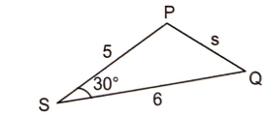

1. <— correcta